专业培训记录
■QMS □50430

受审核方名称 |  | 金象线缆有限公司 |  |  |  | 专业小类/  项目代码 |  | Q：19.11.02
教师姓名 |  | 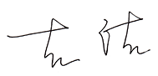 |  | 专业 | 19.11.02 | 培训地点 |  | 远程视频
受培训人员 | 姓名 | 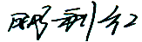 | 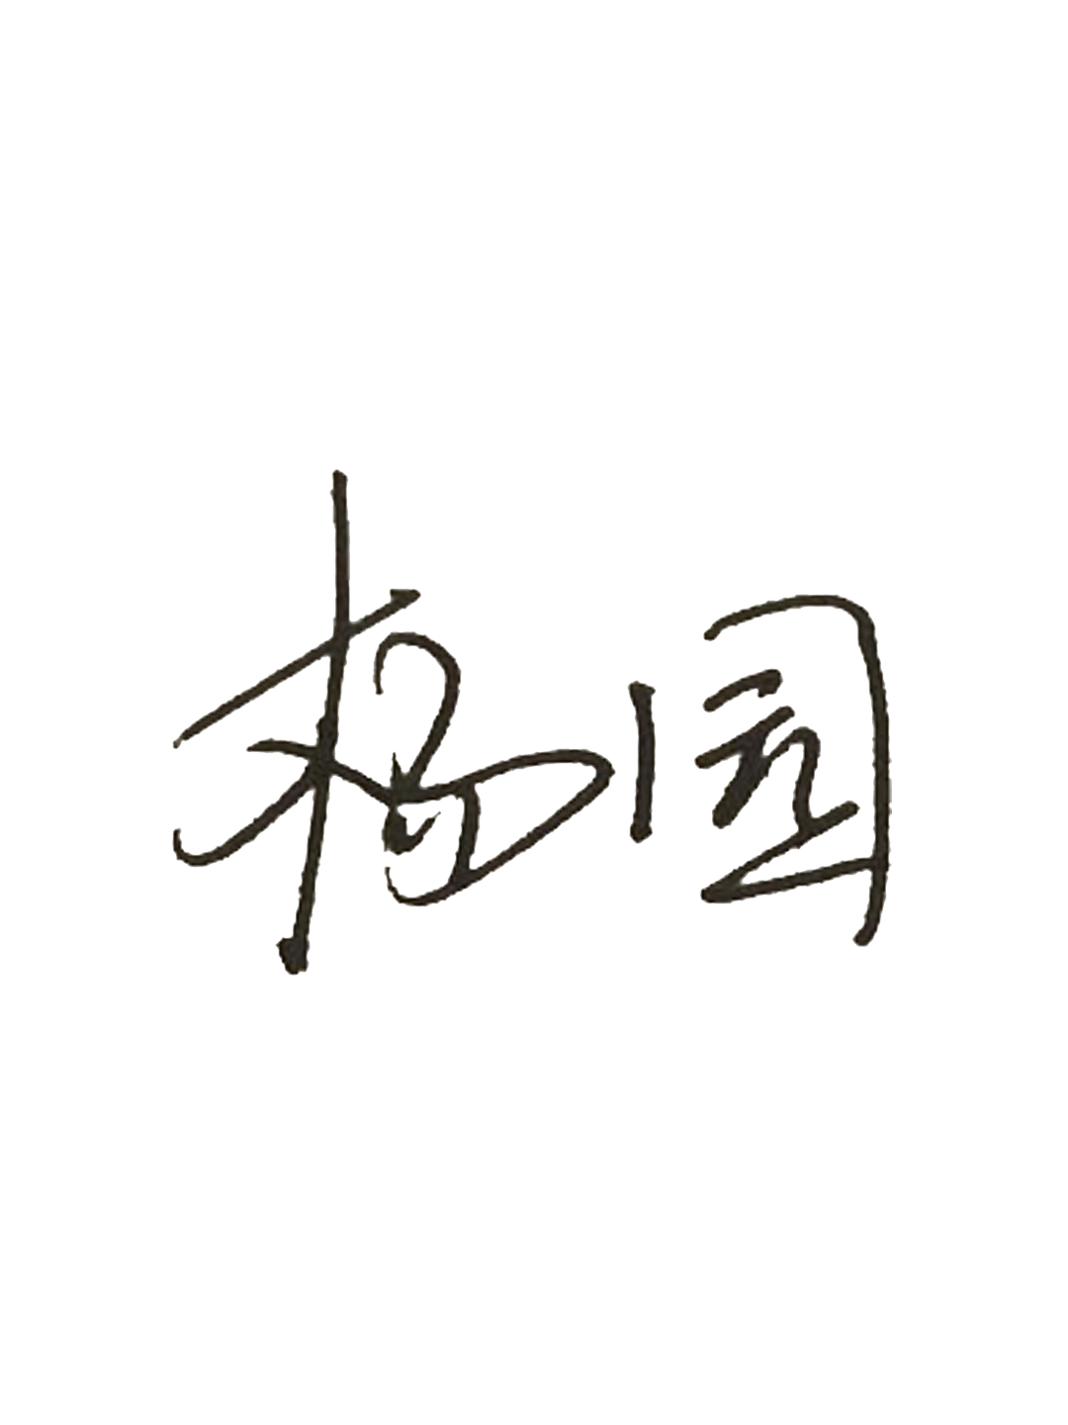
生产工艺/  服务过程 |  | 电线工艺流程：铜丝/铝丝---电阻检测---绝缘挤出--冷却---喷码---线径测量仪---电火花检验--电阻检验--收线--轮廓测量--成品  电缆工艺流程：  铜丝/铝丝---电阻检测---绞制---绝缘挤出--冷却---温水交联---成缆---护套挤出---冷却--喷码--电火花检验--测压--收卷--轮廓测量--成品
关键过程及需要确认的过程及主要控制参数 |  | 特殊过程过程为：挤出；主要控制参数：时间、温度、速度等。
相关质量法律法规的要求及产品标准 |  | 聚氯乙烯绝缘软电缆电线执行标准：JB/T8734.3-2016  聚氯乙烯绝缘屏蔽电线执行标准：JB/T8734.5-2016  聚氯乙烯卷圆无护套电线电缆 执行标准：  GB/T5023.3-2008/IEC60227-3:1997;JB/T8734.2-2016
检验和试验项目及要求(如有型式试验要求,要进行说明) |  | 防火电缆的检测项目：阻燃性能检测项目，包括单根阻燃性能试验、成束阻燃性能试验、耐火性能试验、无卤性能试验、低毒性能试验、水喷淋试验、水喷射试验。  电力电缆的检测项目：电气性能检测、机械和环境性能检测、燃烧性能检测、电气性能检测项目包括导体和屏蔽的电连续性能、导体直流电阻、火花试验、电压试验、绝缘电阻、机械和环境性能检测项目包括绝缘线芯撕离试验、老化前后绝缘和护套的机械性能（抗张强度、断裂伸长率）、高温压力试验、热冲击试验、低温卷绕试验等。  控制电缆的检测项目分为六大类，分别为结构尺寸、电气性能、绝缘机械物理性能、护套机械物理性能、燃烧性能、标准六大类；其中结构尺寸检测项目包括导体结构尺寸检测、绝缘厚度测量、护套厚度测量、屏蔽层结构尺寸检测、内衬层结构尺寸检测、铠装层结构尺寸检查、外径测量等；电气性能项目包括导体直流电阻测量、引流线直流电阻测量、成品电缆电压试验、绝缘线芯电压试验、工作温度下的绝缘电阻测量等，绝缘机械物理性能检测项目包括老化前拉力试验、空气箱老化后拉力试验、非污染试验、失重试验、高温压力试验、热冲击试验、热延伸试验、吸水试验、收缩试验、低温试验等。
其它相关知识 |  | 电线电缆用以传输电（磁）能，信息和实现电磁能转换的线材产品。广义的电线电缆亦简称为电缆，狭义的电缆是指绝缘电缆，它可定义为：由下列部分组成的集合体；一根或多根绝缘线芯，以及它们各自可能具有的包覆层，总保护层及外护层，电缆亦可有附加的没有绝缘的导体。
填表人  (专业人员) |  |  |  | 日期 |  |  | 2022.11.4
审核组长 |  |  |  | 日期 |  |  | 2022.11.4
注：如有其他培训内容或空格不够可另加附页
专业培训记录
■EMS
受审核方名称 |  | 金象线缆有限公司 |  |  |  | 专业小类/  项目代码 |  | E：19.11.02
教师姓名 |  |  |  | 专业 | 19.11.02 | 培训地点 |  | 远程视频
受培训人员 | 姓名
生产工艺/  服务过程 |  | 电线工艺流程：  铜丝/铝丝---电阻检测---绝缘挤出--冷却---喷码---线径测量仪---电火花检验--电阻检验--收线--轮廓测量--成品  电缆工艺流程：  铜丝/铝丝---电阻检测---绞制---绝缘挤出--冷却---温水交联---成缆---护套挤出---冷却--喷码--电火花检验--测压--收卷--轮廓测量--成品
重要环境因素及控制措施 |  | 废气（主要为非甲烷总烃、颗粒物、烟尘）；控制措施：废气经集气罩收集后通过“UV光氧治理设备+活性炭吸附箱”处理后排气筒排放。  噪声：控制措施：采用低噪声设备、基础减振后减少对周围环境的影响。  固废：一般固废：废铜丝、废塑料包装袋定期收集后外售。危废：废拉丝油、废拉丝油桶等；集中收集后暂存于危废间，定期交由有危废处理资质的单位处理。生活垃圾：环卫部门统一清运处置。
相关环境法律法规的要求及产品标准 |  | 《声环境质量标准》GB/T3096、《工业企业挥发性有机物排放控制标准》DB12/2322-2016;《大气污染物综合排放标准》GB16279-1996；《挥发性有机物无组织排放控制标准》GB37822-2019；  《一般工业固体废物贮存、处置场污染物控制标准》GB18599;《危险废物贮存污染控制标准》GB18597；《中华人民共和国固体废物污染环境防治法》、《中华人民共和国环境保护法》、《中华人民共和国大气污染防治法》、《中华人民共和国环境噪声污染防治法》、《中华人民共和国清洁生产促进法》、《中华人民共和国节约能源法（修订）2018.10.26实施》等等
环境监测报告（适用时） |  | 废气、噪声监测。
其它相关知识
填表人  (专业人员) |  |  |  | 日期 |  |  | 2022.11.4
审核组长 |  |  |  | 日期 |  |  | 2022.11.4

注：如有其他培训内容或空格不够可另加附页

专业培训记录
■OHSMS
受审核方名称 |  | 金象线缆有限公司 |  |  |  | 专业小类/  项目代码 |  | O：19.11.02
教师姓名 |  |  |  | 专业 | 19.11.02 | 培训地点 |  | 远程视频
受培训人员 | 姓名
生产工艺/  服务过程 |  | 电线工艺流程：  铜丝/铝丝---电阻检测---绝缘挤出--冷却---喷码---线径测量仪---电火花检验--电阻检验--收线--轮廓测量--成品  电缆工艺流程：  铜丝/铝丝---电阻检测---绞制---绝缘挤出--冷却---温水交联---成缆---护套挤出---冷却--喷码--电火花检验--测压--收卷--轮廓测量--成品
不可接受风险和危险源及控制措施 |  | 潜在火灾、爆炸；控制措施：配备灭火设备和消防栓，制定制度及培训，定期检查、定期演练。  机械伤害；控制措施：制定制度及培训，定期检查、定期演练。  触电伤害；控制措施：定期进行安全培训，定期检查设备实施线路及安全使用。  噪声伤害；控制措施：定期进行安全培训，配备劳保用品。
相关职业健康安全法律法规的要求及产品标准 |  | 中华人民共和国劳动合同法、中华人民共和国职业病防治法、中华人民共和国安全生产法、新工伤保险条例、劳动保障监察条例、作业场所职业健康管理暂行规定、社会消防安全教育培训规定、生产经营单位生产安全事故应急预案编制导则等等。
作业场所职业健康安全监测报告（适用时）
其它相关知识
填表人  (专业人员) |  |  |  | 日期 |  |  | 2022.11.4
审核组长 |  |  |  | 日期 |  |  | 2022.11.4

注：如有其他培训内容或空格不够可另加附页

